UZAY MÜHENDİSLİĞİ

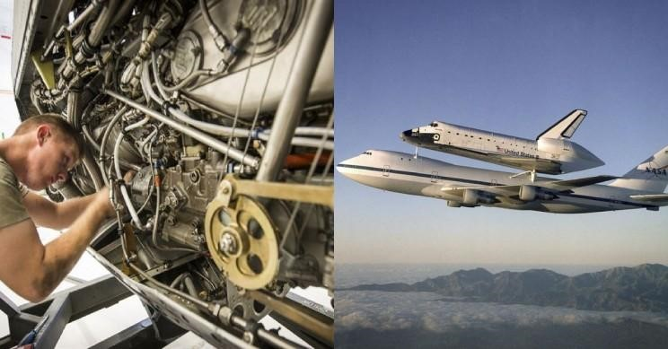

Uzay Mühendisliği Bölümü Nedir?
Uzay Mühendisliği, gezegenimiz dünya ve çevresinde teknoloji yardımı ile gerçekleştirilen bilimsel araştırmalar ışığında hava ve uzaydan ekonomik hizmetler ve ürünler kazandırmayı amaçlayan akademik bir mühendislik disiplinidir.
Bu bölümün amacı Dünya gezegeni etrafında yörüngeye konulması amaçlanan uydu, insanlı ya da insansız hava ve uzay araçlarını yörüngeye sokacak roketleri tasarlayan ve üreten, güzergahlarını belirleyen ve anlık kontrollerini gerçekleştirerek beklenen performansı elde etmeyi sağlamaktır.

Uzay Mühendisliği Bölümü Dersleri Nelerdir?
Üniversitede uzay mühendisliği üzerine eğitim almak isteyen ve tercih listelerinde yer verecek olan aday öğrenciler;
- Bilgisayar ve Bilgi Sistemleri,
- Uzay Mühendisliği ve Etik,
- C Programlama Dili,
- Diferansiyel Denklemler,
- Dinamik,
- Elektrik Mühendisliği Temelleri,
- Malzeme Bilimi,
- Akışkanlar Mekaniği,
- Aerodinamik,
- Termodinamik,
- Makine Elemanlarının Tasarımı,
- Hava Uzay Yapıları,
- Otomatik Kontrol,
- Yörünge Mekaniği,
- Uzay Çevresi,
- Uzay Aracı İletişimi,
- Roket Tasarımı,
- Deneysel Mühendislik
Ve daha birçok mühendislik dersinden 8 yarıyıllık eğitim süreleri boyunca sorumlu olacaklardır. Tüm bu dersleri başarı ile tamamlayan öğrenciler “Uzay Mühendisliği Lisans Diploması” elde etmeye hak kazanır.
Bu bölümü başarı ile tamamlayan mezunlar “Uzay Mühendisi” unvanı alır.

Uzay Mühendisliği Bölümü Mezunu Ne İş Yapar?
Uzay mühendisleri yerel ve küresel çapta hizmet veren hava-uzay çalışmaları ile ilgilenen şirket ve bilişim sektöründe araştırma merkezlerinde çalışabilirler.
Örnek vermek gerekirse;
- TÜBİTAK- (UZAY,MAM,SAGE),
- TAI (TUSAŞ Havacılık ve Uzay Sanayi),
- Hava İkmal Bakım Merkezleri,
- Özel Havayolu Şirketleri,
- TEI (TUSAŞ Motor Sanayi),
- THY (Türk Hava Yolları),
- NETAŞ,
- TEKFEN,
- ELIAR,
- DATACORE,
- İTÜ-UHUZAM,
- ASELSAN,
- ROKETSAN,
- HAVELSAN,
- INTA DELTA Aerospace,
- Otomotiv Firmaları,
- KALE-ALTINAY,
- KALETRON
Gibi devlet ve savunma sanayii ağırlıklı oluşumlarda çalışabilirler.

